

Міністерство освіти і науки України

Національний технічний університет України

«Київський політехнічний інститут ім. І. Сікорського»

Інститут Прикладного Системного Аналізу

**Лабораторна робота№4**

**з дисципліни Комп’ютерні мережі**

Виконала

студентка групи КА-77

Кулина Анісія

Прийняв Кухарєв С.О.

**Київ 2020**

**Тема**. Основи роботи протоколу ICMP

**Мета** **роботи**: аналіз основних деталей роботи протоколу ICMP.

**Хід роботи:**

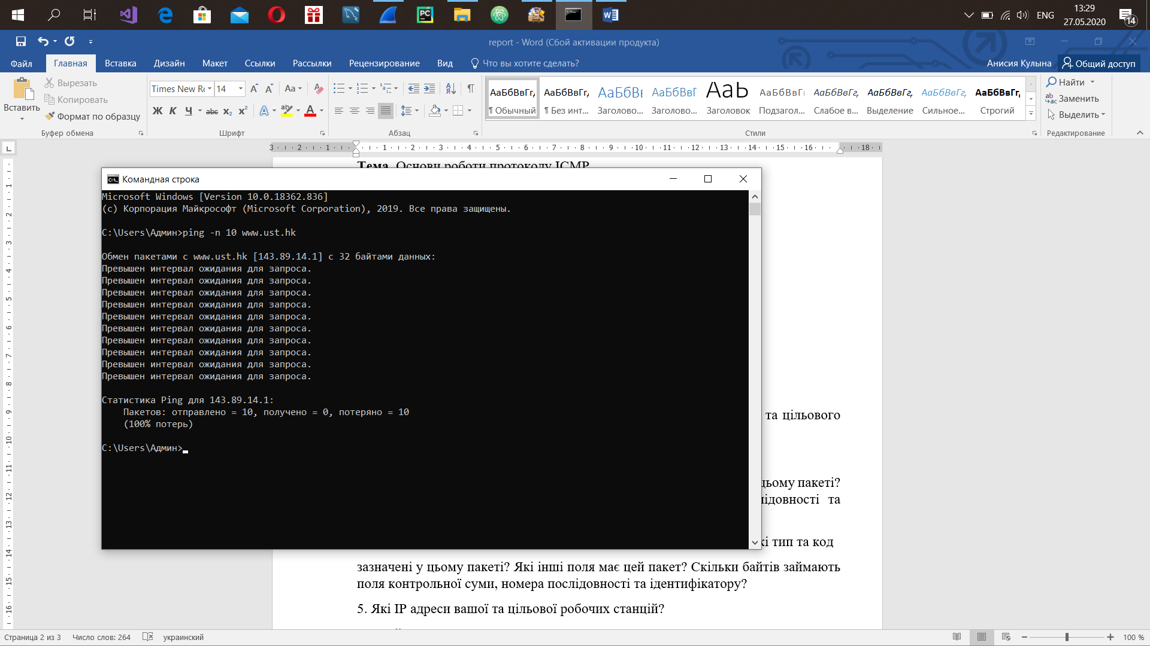

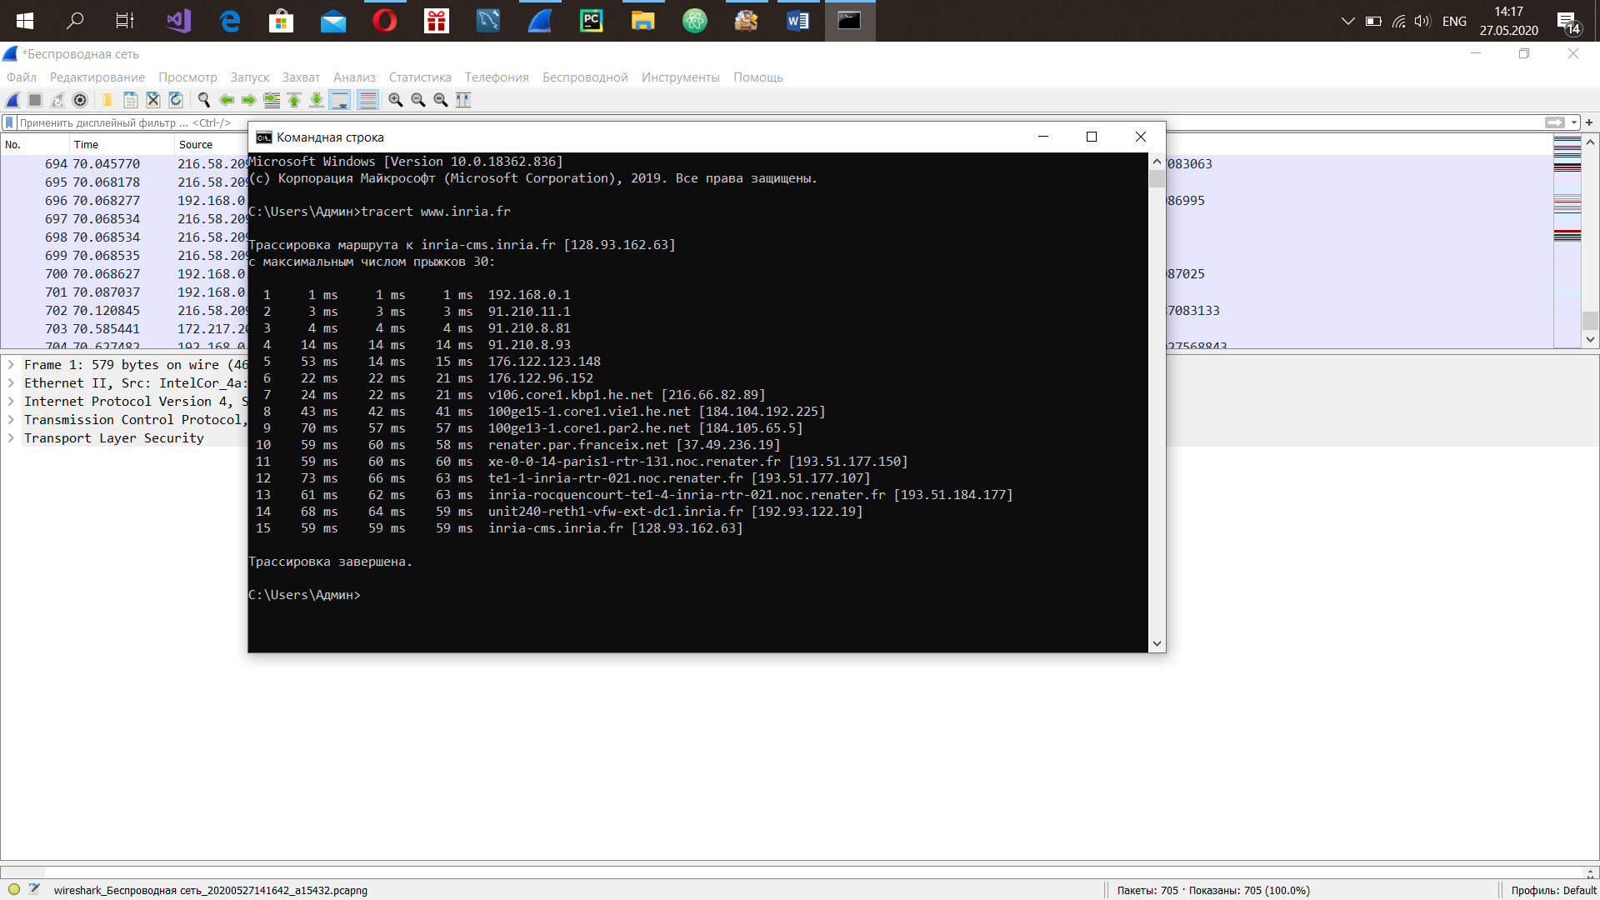

**Контрольні запитання:**

1. Які IP адреси вашої та цільової робочих станцій?

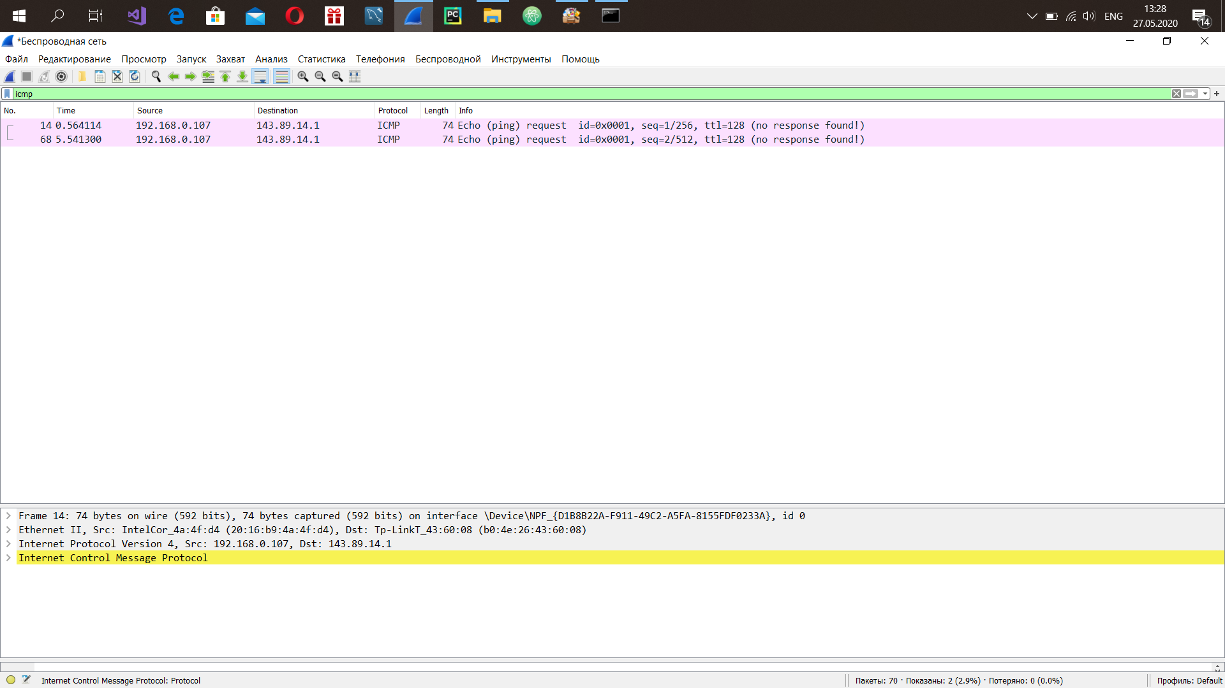

1. Чому ICMP пакет не вказує/використовує номери вихідного та цільового портів?

Протокол ICMP є протоколом мережевого (3) рівня, а порти вказуються для протоколів транспортного (4) рівня.

1. Дослідіть один з пакетів-запитів ICMP. Які тип та код зазначені у цьому пакеті? Скільки байтів займають поля контрольної суми, номера послідовності та ідентифікатору?

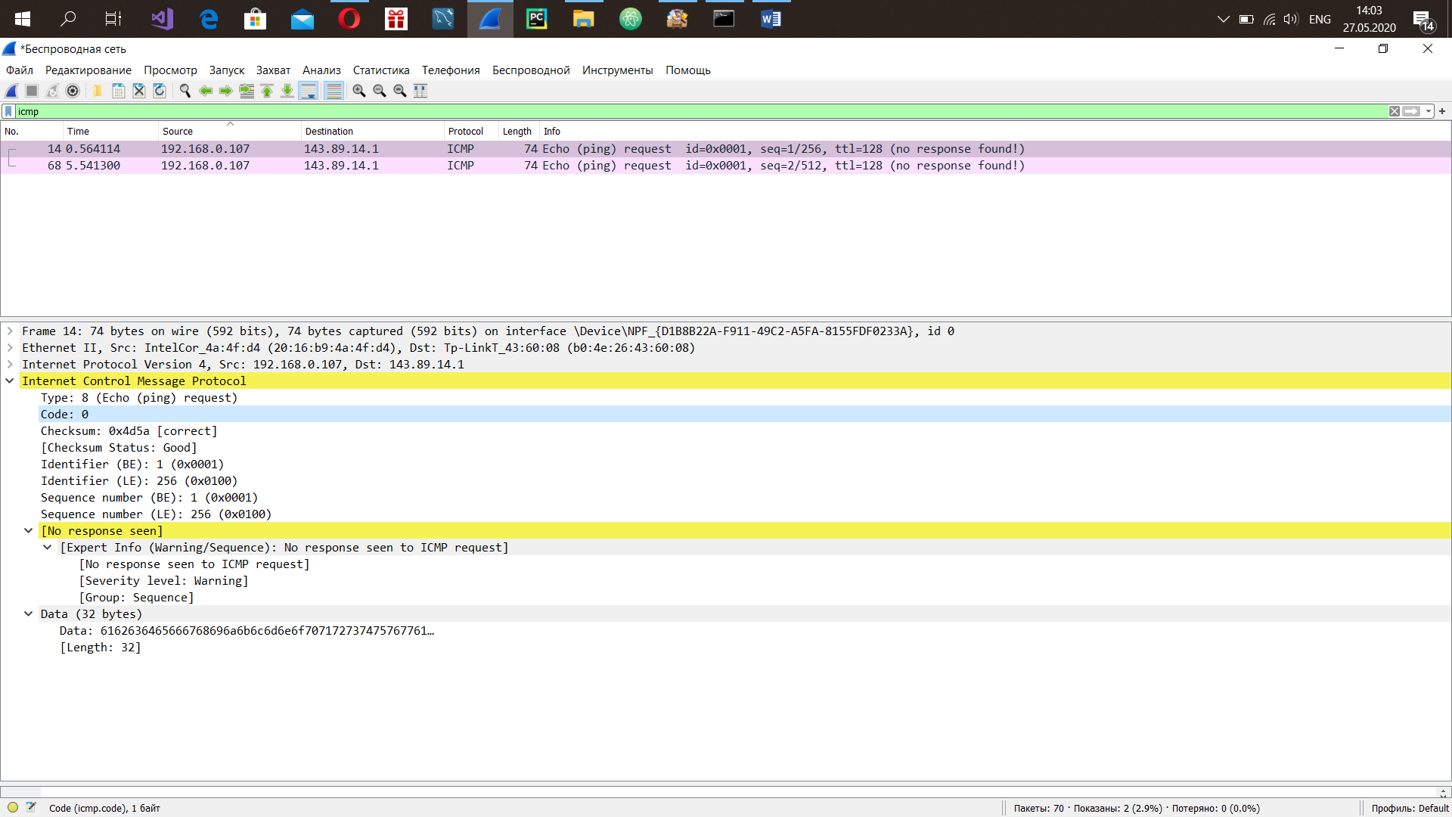

1. Дослідіть відповідний пакет з відповіддю на пакет із пункту 3. Які тип та код зазначені у цьому пакеті? Які інші поля має цей пакет? Скільки байтів займають поля контрольної суми, номера послідовності та ідентифікатору?

Відповідь не було отримано. Пакети із запитами було втрачено.

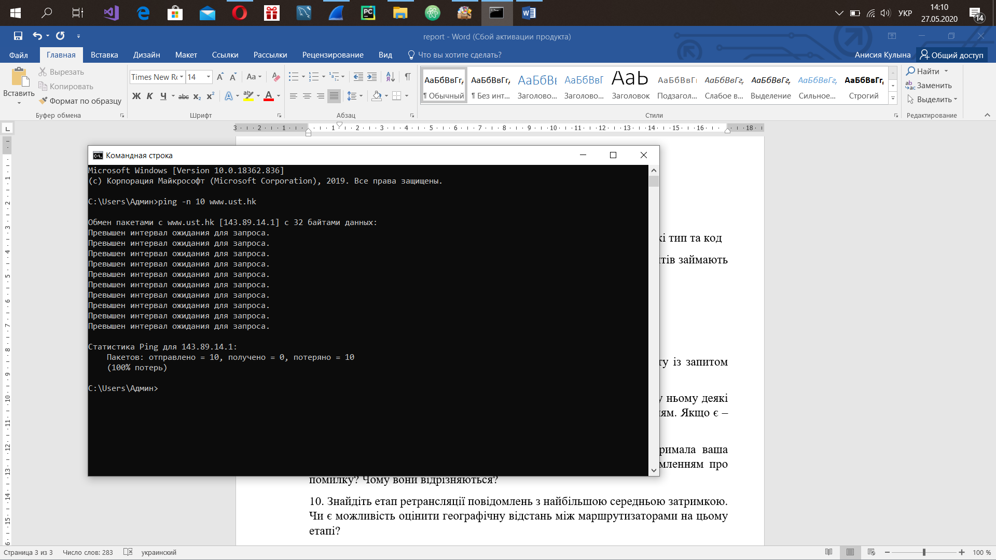

1. Які IP адреси вашої та цільової робочих станцій?

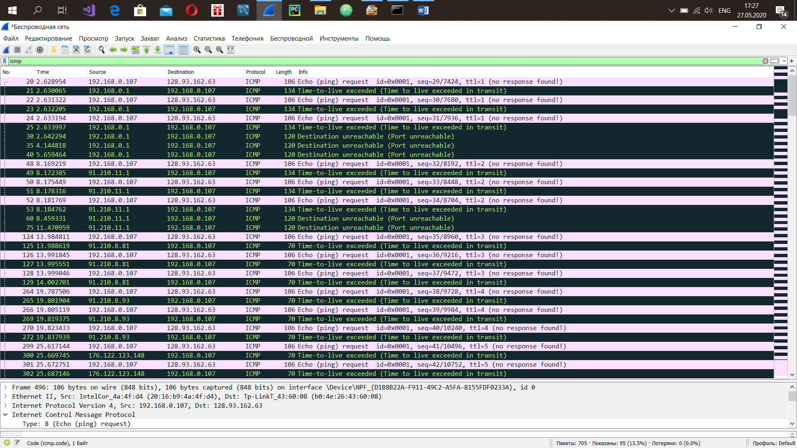

1. Який номер протоколу IP використовується програмою?

Згідно з тим, що використовується 4-та версія інтернет-протоколу IP (Internet Protocol version 4), номер протоколу вказується в полі протокол, тобто використовується протокол ICMP, який має № 1.

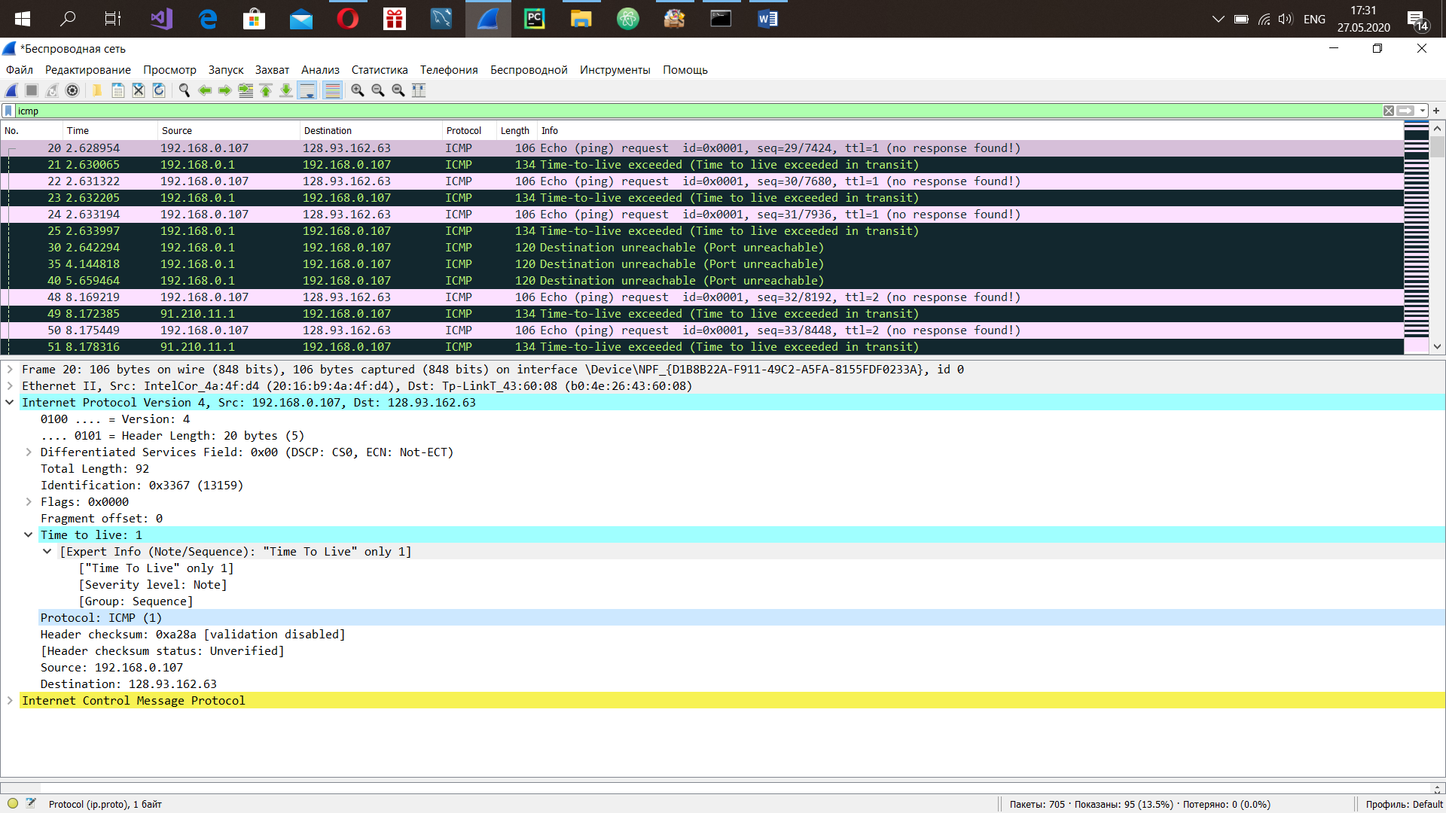 

1. Чи відрізняється пакет із запитом програми traceroute від пакету із запитом програми ping? Якщо так, наведіть приклади.

Так, відрізняється.

|  |  |  |
| --- | --- | --- |
| Відмінність | запит програми traceroute | запит програми ping |
| Internet Control Message Protocol, поле Data |  |  |
| Destination |  |  |
| Total Length, Identification |  |  |
| Internet Protocol Version, Time to live |  |  |

1. Проаналізуйте пакет ICMP з повідомленням про помилку. Чи є у ньому деякі додаткові поля, які не зазначаються у повідомленні з підтвердженням. Якщо є – які саме поля і яку інформацію вони вміщують?

В повідомленні про помилку є додаткові поля у Internet Control Message Protocol

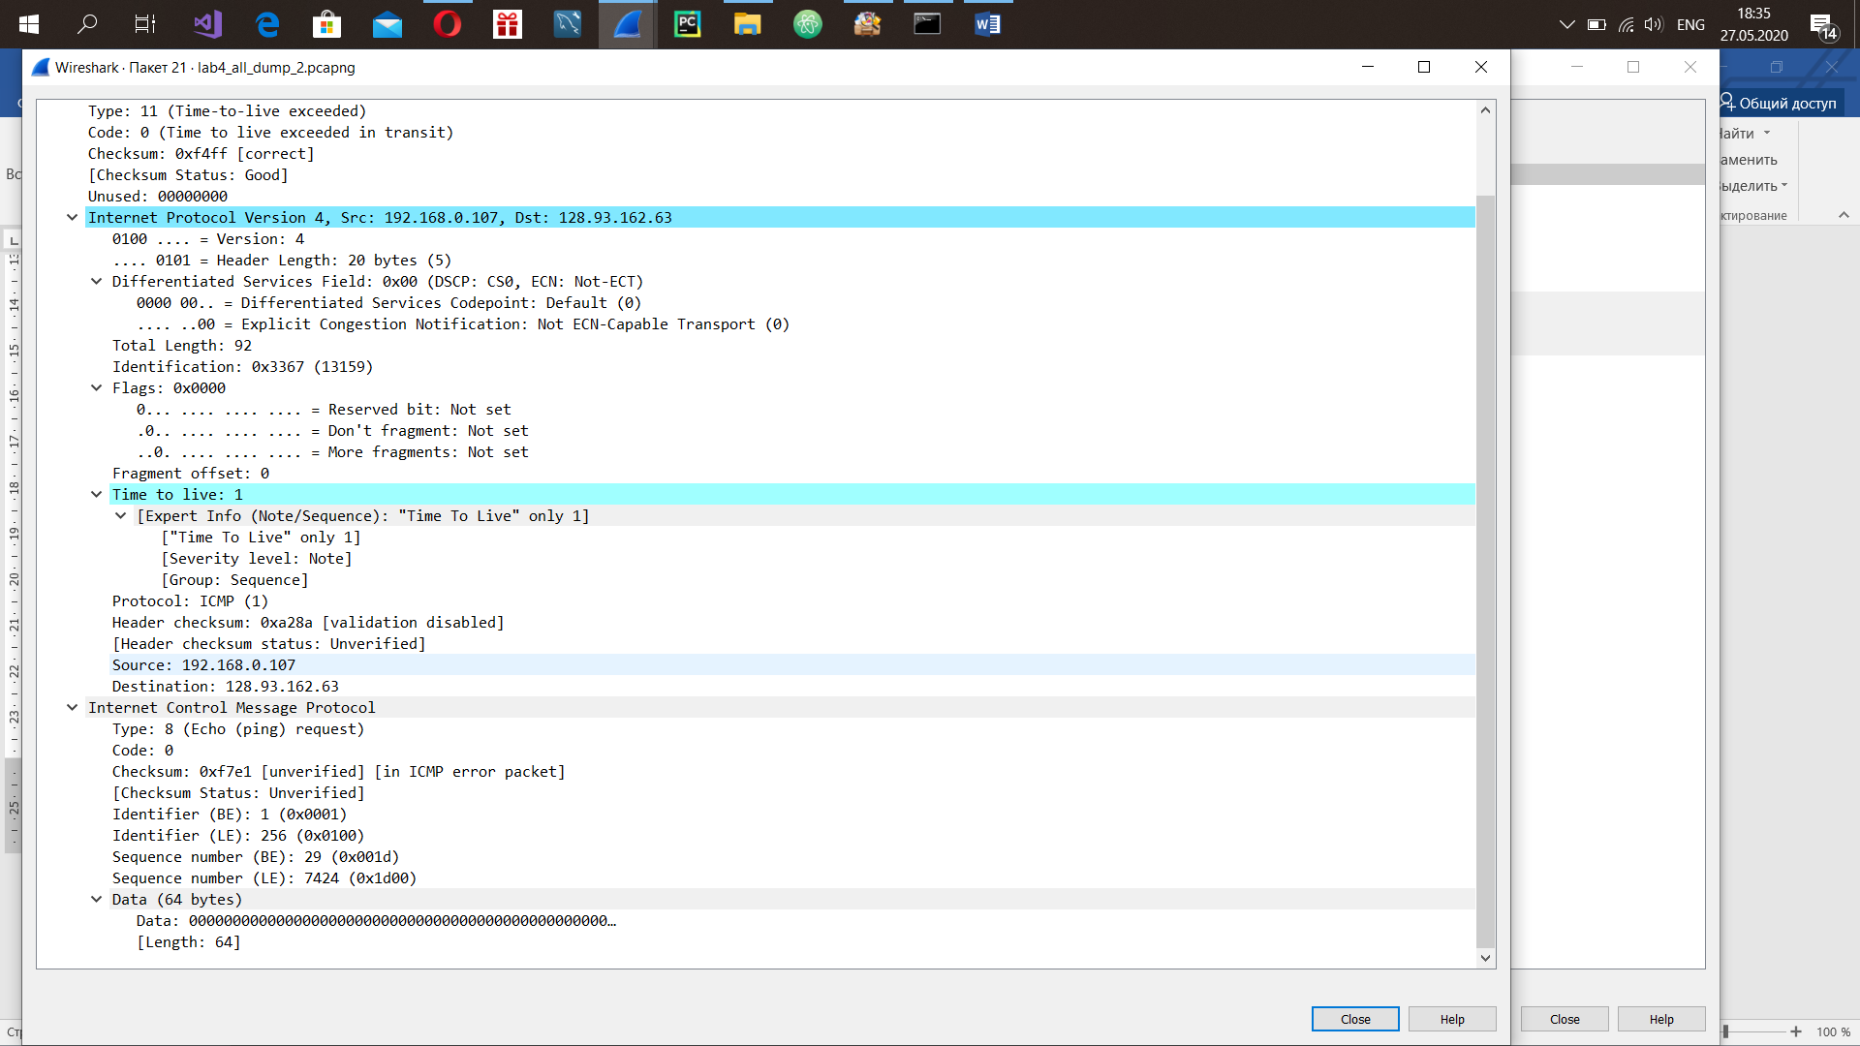

1. Проаналізуйте три останні відповіді протоколу ICMP, які отримала ваша робоча станція. Як ці пакети відрізняються від пакетів з повідомленням про помилку? Чому вони відрізняються?

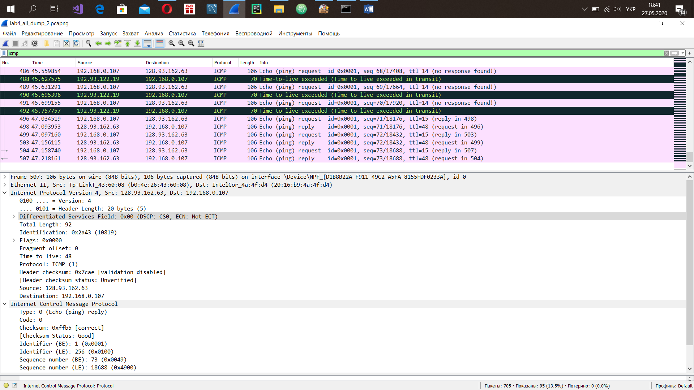

Повідомлення про помилку:

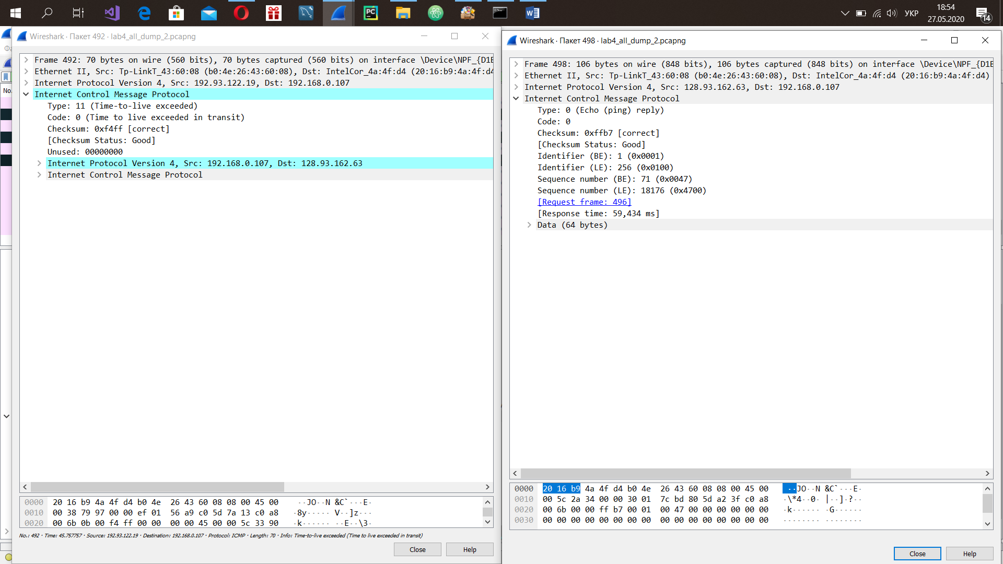

Відповідь протоколу:



1. Знайдіть етап ретрансляції повідомлень з найбільшою середньою затримкою. Чи є можливість оцінити географічну відстань між маршрутизаторами на цьому етапі?

Найбільша середня затримка = 67,3 мсек. Беручи до уваги, що швидкість світла в оптичному волокні складає 200 000 км/сек, можна сказати, що відстань складає приблизно 0,0673*200 000 = 13 460 км.

**Висновок:** у ході виконання четвертої лабораторної роботи було виконано аналіз основних деталей роботи протоколу ICMP та покращено навички роботи з Wireshark.